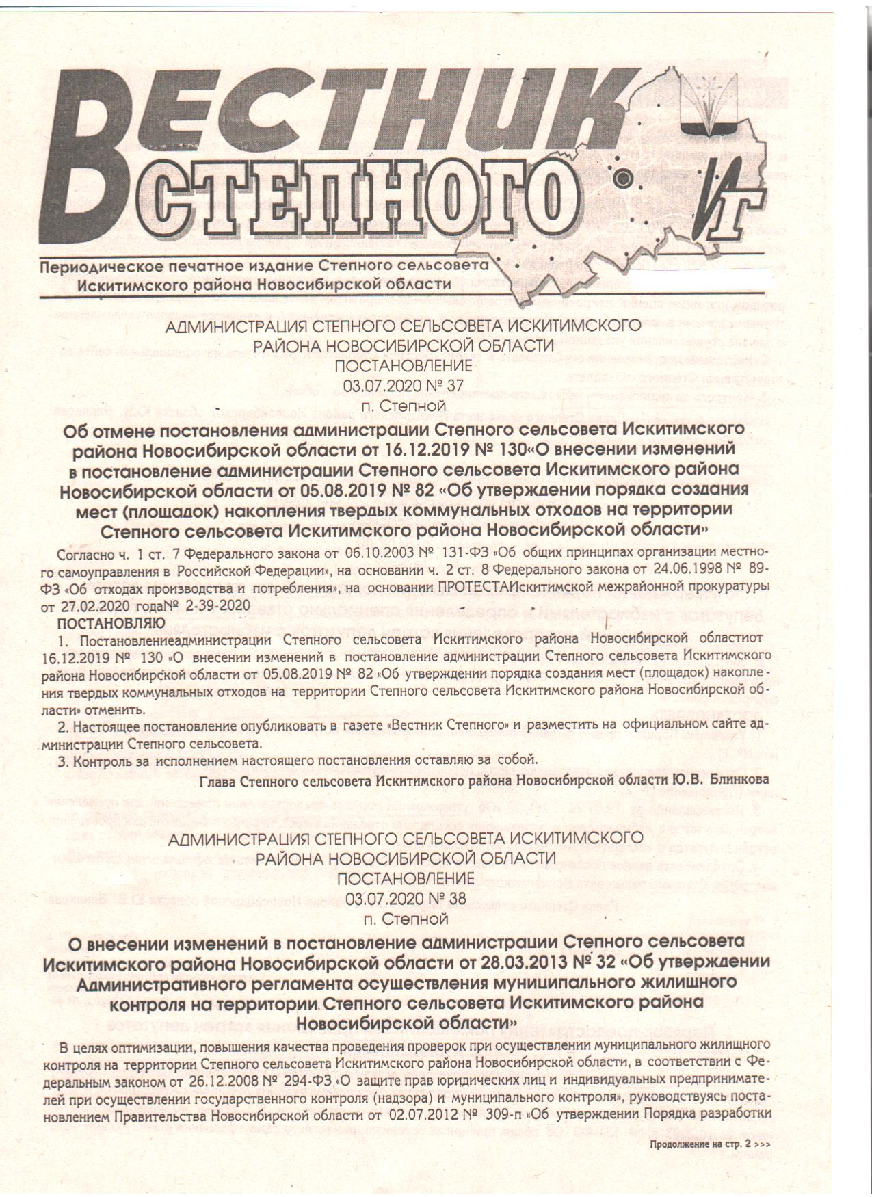

«Вестник Степного» № 01 от 14 февраля 2025 года

**АДМИНИСТРАЦИЯ СТЕПНОГО СЕЛЬСОВЕТА ИСКИТИМСКОГО РАЙОНА НОВОСИБИРСКОЙ ОБЛАСТИ**

**Р А С П О Р Я Ж Е Н И Е**

21.01.2025 №06-р

п.Степной

О внесении изменений в распоряжение администрации Степного сельсовета Искитимского района Новосибирской области от 15.04.2020 №19-р «Об организации работы с обращениями граждан в администрации Степного сельсовета

Искитимского района Новосибирской области»

В соответствии с постановлением Губернатора Новосибирской области от 23.12.2024 №244«О внесении изменений в постановление Губернатора Новосибирской области от 06.05.2019 №134», в рамках реализации Федерального закона от 02.05.2006 № 59-ФЗ «О порядке рассмотрения обращений граждан Российской Федерации»:

1. Распоряжение администрации Степного сельсовета Искитимского района Новосибирской области от 15.04.2020 №19-р «Об организации работы с обращениями граждан в администрации Степного сельсовета Искитимского района Новосибирской области» пункт 2 дополнить подпунктом 2.7 следующего содержания:

2.7. Правом на первоочередный личный прием обладают:

- отдельные категории граждан в случаях, предусмотренных законодательством Российской Федерации (сенаторы Российской Федерации и депутаты Государственной Думы Федерального Собрания Российской Федерации, Герои Советского союза, Герой Российской Федерации, полные кавалеры орденов Славы);

- инвалиды I и II групп, их законные представители;

- участники и инвалиды Великой Отечественной войны, труженики тыла, инвалиды боевых действий и члены их семей;

- ветераны боевых действий, участники специальной военной операции и члены их семей.

2.Опубликовать данное распоряжение в газете «Вестник Степного» и разместить на официальном сайте администрации Степного сельсовета Искитимского района Новосибирской области.

3.Контроль за выполнением настоящего распоряжения оставляю за собой.

Глава Степного сельсовета

Искитимского района Новосибирской области Ю.В.Блинкова

**АДМИНИСТРАЦИЯ СТЕПНОГО СЕЛЬСОВЕТА**

**ИСКИТИМСКОГО РАЙОНА НОВОСИБИРСКОЙ ОБЛАСТИ**

**П О С Т А Н О В Л Е Н И Е**

14.02.2025 № 56

п. Степной

«О внесении изменений в Постановления администрации Степного сельсовета № 96 от 11.12.2017г «Об утверждении Положения о межведомственной комиссии по оценке и обследованию помещения в целях признания его жилым помещением, жилого помещения пригодным (непригодным) для проживания граждан, а также многоквартирного дома в целях признания его аварийным и подлежащим сносу или реконструкции»

В соответствии с Жилищным кодексом Российской Федерации, Федеральным от 06.10.2003г. №131-ФЗ "Об общих принципах организации местного самоуправления в Российской Федерации", постановлением Правительства Российской Федерации от 28.01.2006 № 47 «Об утверждении положения о признании помещения жилым помещением, жилого помещения непригодным для проживания и многоквартирного дома аварийным и подлежащим сносу или реконструкции», Уставом сельского поселения Степного сельсовета Искитимского муниципального района Новосибирской области

**ПОСТАНОВЛЯЮ**

1.Внести изменения в Приложение №2 Постановления администрации Степного сельсовета №96 от 11.12.2017 «Об утверждении Положения о межведомственной комиссии по оценке и обследованию помещения в целях признания его жилым помещением, жилого помещения пригодным (непригодным) для проживания граждан, а также многоквартирного дома в целях признания его аварийным и подлежащим сносу или реконструкции» согласно приложению к данному постановлению

2.Настоящее постановление опубликовать в газете «Вестник Степного» и разместить на официальном сайте администрации Степного сельсовета.

3. Контроль за исполнением данного постановления оставляю за собой.

Глава Степного сельсовета

Искитимского района Новосибирской области Ю.В.Блинкова

Приложение

к постановлению администрации

Степного сельсовета

Искитимского района

Новосибирской области от

14.02.2025 № 56

**Состав межведомственной комиссии**

**для оценки и обследования помещения в целях признания его жилым помещением, жилого помещения пригодным (непригодным) для проживания граждан, а также многоквартирного дома в целях признания его аварийным и подлежащим сносу или реконструкции**

|  |  |  |
| --- | --- | --- |
| Ф.И.О. | Статус в комиссии | Должность |
| Блинкова Юлия Викторовна | председатель межведомственной комиссии | глава Степного сельсовета  Искитимского района Новосибирской области |
| Вацаева Амина Рашидовна | заместитель председателя межведомственной комиссии | Заместитель главы администрации Степного сельсовета Искитимского района Новосибирской области |
| Шмик Светлана Владимировна | секретарь межведомственной комиссии | специалист администрации Степного сельсовета |
| Новак Александр Николаевич | Член комиссии | Директор МКУ ИР «УКС» (по согласованию) |
| Варнакова Ирина Ивановна | Член комиссии | Начальник межрайонного отдела ГБУ НСО градостроения ЦКО БТИ(по согласованию) |
| Переладова Елена Александровна | Член комиссии | Начальник отдела по природным ресурсам и охраны окружающей среды, ЖКХ энергетики и газификации по Новосибирской области (по согласованию) |
| Докторович Анна Андреевна | Член комиссии | Начальник территориального отдела в Искитимском районе Управления Федеральной службы по надзору в сфере защиты прав потребителей и благополучия человека по НСО (по согласованию) |

Собственник жилого помещения (уполномоченное им лицо), за исключением органов и (или) организаций, указанных в абзацах втором, третьем и шестом п.7 постановления Правительства РФ от 28.01.2006 № 47 «Об утверждении Положения о межведомственной комиссии по оценке и обследованию помещения в целях признания его жилым помещением, жилого помещения пригодным (непригодным) для проживания граждан, а также многоквартирного дома в целях признания его аварийным и подлежащим сносу или реконструкции», привлекается к работе в комиссии с правом совещательного голоса.

В год **80-летия Победы** в Великой Отечественной войне проводится акция **«Ура Победе!».**

Военные песни в мобильных телефонах – еще одна дань памяти и уважения нашим ветеранам. Проект продлится до 15 мая 2025 года.

Чтобы принять участие в акции, наберите бесплатные короткий номер 1945. С помощью интерактивного голосового меню выберите интересующий раздел:

- узнать подробности об акции;

- установить вместо гудков одну из легендарных композиции, а также получить ссылку для бесплатной загрузки песен, военных лет, на телефон;

- получить ссылку для загрузки логотипа юбилея Победы.

Акцию проводят основные мобильные операторы при поддержки Министерства цифрового развития, связи и массовых коммуникации России. Впервые акция «Ура Победе!» была проведена в 2010 году в честь 65-летия Победы.

Об этой и других акциях в рамках празднования юбилея Великой Победы подробнее можно узнать на сайте //www.may9.ru

**В сельской местности Искитимского района с 01.01.2025г. по 24.01.2025г. зарегистрировано 8 пожаров в сравнении с аналогичным периодом прошлого 2024 года (далее АППГ) – 12 пожаров. В результате пожаров погибло 0человек (АППГ - 3), травмировано – 0 человек (АППГ - 0).**

С целью недопущения пожаров необходимо соблюдать следующие правила противопожарного режима в РФ: Перед началом отопительного сезона руководители организации и физические лица организуют проведение проверок и ремонт печей, котельных, теплогенераторных, калориферных установок и каминов, а также других отопительных приборов и систем.

Запрещается эксплуатировать печи и другие отопительные приборы без противопожарных разделок (отступок) от конструкций из горючих материалов, предтопочных листов, изготовленных из негорючего материала размером не менее 0,5 x 0,7 метра (на деревянном или другом полу из горючих материалов), а также при наличии прогаров и повреждений в разделках, наружных поверхностях печи, дымовых трубах, дымовых каналах и предтопочных листах.

При обнаружении на примыкающих строительных конструкциях, выполненных из древесины или других горючих материалов, признаков термического повреждения (потемнение, обугливание, оплавление) эксплуатация печи прекращается. При этом поверхность поврежденной конструкции должна быть теплоизолирована либо увеличена величина разделки (отступки)

**При эксплуатации печного отопления запрещается:**

а) оставлять без присмотра печи, которые топятся, а также поручать надзор за ними детям;

б) располагать топливо, другие горючие вещества и материалы на предтопочном листе;

в) применять для розжига печей бензин, керосин, дизельное топливо и другие легковоспламеняющиеся и горючие жидкости;

г) перекаливать печи.

Зола и шлак, выгребаемые из топок, должны быть залиты водой и удалены в специально отведенное для них место.

Товары, стеллажи, витрины, прилавки, шкафы, горючие материалы и другое оборудование, изготовленные из горючих материалов, располагаются на расстоянии не менее 0,7 метра от печей, а от топочных отверстий - не менее 1,25 метра.

**При эксплуатации электрооборудования запрещается:**

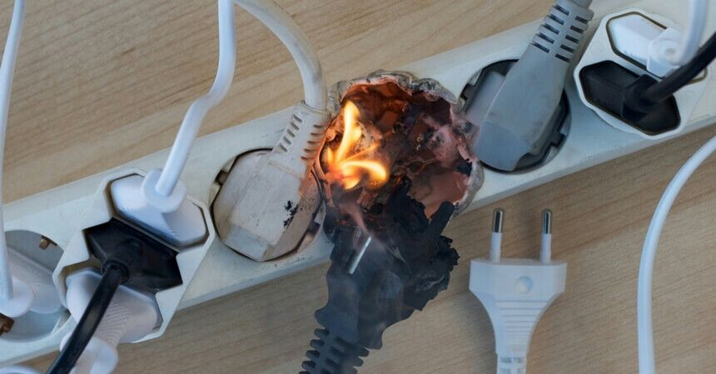а) эксплуатировать электропровода и кабели с видимыми нарушениями изоляции и со следами термического воздействия;

б) пользоваться розетками, рубильниками, другими электроустановочными изделиями с повреждениями;

в) эксплуатировать светильники со снятыми колпаками (рассеивателями), предусмотренными конструкцией, а также обертывать электролампы и светильники (с лампами накаливания) бумагой, тканью и другими горючими материалами;

г) пользоваться электрическими утюгами, электрическими плитками, электрическими чайниками и другими электронагревательными приборами, не имеющими устройств тепловой защиты, а также при отсутствии или неисправности терморегуляторов, предусмотренных их конструкцией;

д) использовать нестандартные (самодельные) электрические электронагревательные приборы и удлинители для питания электроприборов, а также использовать некалиброванные плавкие вставки или другие самодельные аппараты защиты от перегрузки и короткого замыкания;

е) прокладывать электрическую проводку по горючему основанию либо наносить (наклеивать) горючие материалы на электрическую проводку;

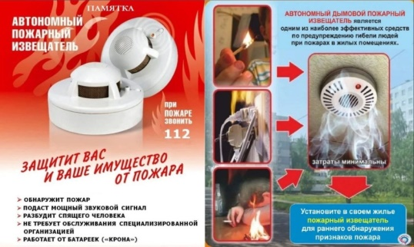ж) оставлять без присмотра включенными в электрическую сеть электронагревательные приборы, а также другие бытовые электроприборы, в том числе находящиеся в режиме ожидания, за исключением электроприборов, которые могут и (или) должны находиться в круглосуточном режиме работы в соответствии с технической документацией изготовителя.

**Чтобы обезопасить себя и своих близких предлагаем Вам задуматься об установке в своем жилом помещении автономного дымового пожарного извещателя. Извещатель обнаруживает задымление на ранней стадии и при срабатывании выдает пронзительный звуковой сигнал, который способен разбудить даже хорошо выпившего человека.**

**При обнаружении пожара или признаков горения (задымление, запах гари, повышение температуры и т.п.) немедленно сообщить в пожарную охрану по телефону «01» с сотового «101, 112»**

**Помните!!!**

**Вышеперечисленные мероприятия – выдержки из правил противопожарного режима в Российской Федерации, за нарушения которых в соответствии с Российским законодательством, на основании ст. 20.4 кодекса Российской Федерации об административных правонарушениях, наступает административная ответственность, при этом виновные лица могут подвергнуться штрафу в размере:**

**- Граждане от 5000 до 50 000 рублей;**

**- Должностные лица от 20 000 до 100 000 рублей;**

**- Индивидуальные предприниматели от 40 000 до 100 000 рублей;**

**- Юридические лица от 300 000 до 2 000 000 рублей**

**А за те же нарушения, которые привели к тяжким последствиям (гибель, травмы) наступает уголовная ответственность, за что УК РФ предусматривается лишение свободы.**

**При возникновении пожара немедленно сообщите о нем в пожарную охрану по телефону 01 или по сотовому телефону 101, 112.**

**Угарный газ (окись углерода СО**) – продукт неполного сгорания органических веществ, высокотоксичный газ, без цвета, часто имеющий запах гари. Отравление может произойти при работе бензиновых двигателей, сгорании природного газа, при пожаре и т.д. Чаще всего смерть наступает в результате отравления угарным газом в закрытых помещениях с плохой вентиляцией. Отравление может быть постепенным или молниеносным. Это зависит от концентрации газа в воздухе, длительности его воздействия и индивидуальной чувствительности человека.

**Профилактика отравлений угарным газом**

1. Проветривайте помещения, внимательно относитесь к использованию газовых, керосиновых горелок, газовых плит. 2.Регулярно проверяйте состояние дымоходов.

**Первая помощь пострадавшим** 1.Вынести на свежий воздух и положить на спину горизонтально. 2.При любой погоде расстегнуть одежду и открыть грудную клетку.

**Если пострадавший не приходит в себя** 1.Любым способом вызвать раздражение в носу (пером, веточкой, табаком, горчицей, перцем, нашатырем) – заставить потерпевшего чихать. 2.Полезно проводить растирание груди до появления дыхания (варежкой, шарфом и др.). 3.Провести искусственное дыхание. Направить пострадавшего в лечебное учреждение.

**При обнаружении пожара или признаков горения (задымление, запах гари, повышение температуры и т.п.) немедленно сообщить в пожарную охрану по телефону «01» с сотового «101, 112»**

|  |  |
| --- | --- |
| **ВС** | Адрес учредителя: 633240, Новосибирская области,  Искитимский район, п.Степной, ул.Первомайская, 16  Тел./факс: 8(383-43)55-130 |